2018 Eylül ayında kurulan şirket sayısında bir önceki aya göre %16,26 artış oldu.
- Bir önceki aya göre kurulan şirket sayısı %16,26 kurulan gerçek kişi ticari işletme sayısı %23,06 oranında artmış olup kurulan kooperatif sayısı %29,03 azalmıştır.
- Bir önceki aya göre kapanan şirket sayısında %28,18 artış olup kapanan kooperatif sayısında %17,05 kapanan gerçek kişi ticari işletme sayısında %46,02 oranında azalış olmuştur.
Kurulan şirket sayısında geçen yılın aynı ayına göre %25,31 artış oldu.
- 2018 yılı Eylül ayında, 2017 yılı Eylül ayına göre kurulan şirket sayısında %25,31 kurulan kooperatif sayısında %20,00 oranında artış olup kurulan gerçek kişi ticari işletme sayısı %6,75 oranında azalmıştır.
- 2018 yılı Eylül ayında, kapanan şirket sayısı 2017 yılının aynı ayına göre %25,57 kapanan kooperatif sayısında %8,96 kapanan gerçek kişi ticari işletme sayısında %27,35 oranında artış olmuştur.
2018 yılı ilk dokuz ayında kurulan şirket sayısı, 2017 yılının aynı dönemine göre %22,00 oranında arttı.
- 2018 yılının ilk 9 aylık döneminde, 2017 yılının aynı dönemine göre kurulan şirket sayısı %22,00 kurulan kooperatif sayısında %18,54 oranında artış olup, kurulan gerçek kişi ticari işletme sayısında %20,60 oranında azalış olmuştur. Aynı dönem içinde kapanan şirket sayısı %8,64 kapanan kooperatif sayısında %10,65 oranında azalış olup kapanan gerçek kişi ticari işletme sayısında %7,13 oranında artış gözlenmiştir.
2018 Eylül Ayı Genel Görünümü
İLAN  TÜRÜ | ŞİRKET  TÜRÜ | EYLÜL 2018 | AĞUSTOS  2018 | Bir Önceki Aya Göre Değişim (%) | EYLÜL 2017 | Bir Önceki Yılın Aynı Ayına Göre Değişim (%) | OCAK- EYLÜL  (9 Aylık)
 |  |  |  |  |  |  | 2017 | 2018 | Değişim (%)
Kurulan* | Şirket | 6.328 | 5.443 | 16,26 | 5.050 | 25,31 | 53.137 | 64.826 | 22,00
Kurulan* | Kooperatif | 66 | 93 | -29,03 | 55 | 20,00 | 685 | 812 | 18,54
Kurulan* | Ger.Kişi Tic.İşl. | 2.225 | 1.808 | 23,06 | 2.386 | -6,75 | 34.168 | 27.131 | -20,60
Tasfiye | Şirket | 881 | 704 | 25,14 | 437 | 101,6 | 7.237 | 8.793 | 21,5
Tasfiye | Kooperatif | 45 | 62 | -27,42 | 29 | 55,17 | 712 | 669 | -6,04
Kapanan** | Şirket | 1.110 | 866 | 28,18 | 884 | 25,57 | 9.090 | 8.305 | -8,64
Kapanan** | Kooperatif | 73 | 88 | -17,05 | 67 | 8,96 | 845 | 755 | -10,65
Kapanan** | Ger.Kişi Tic.İşl. | 1.085 | 2.010 | -46,02 | 852 | 27,35 | 13.568 | 14.536 | 7,13
* Kurulan gerçek kişi ticari işletmesi sayısı adi ortaklıkları da içermektedir.
* * Kapanan gerçek kişi ticari işletmesi sayısı, yapılan tebligatlarla ticari faaliyeti bulunmadığı tespit edilen gerçek kişi ticari işletmesinin kayıtlarının ilgili Ticaret Sicil Müdürlükleri tarafından Ticaret Sicil Yönetmeliğinin 51. maddesine istinaden re’sen silinen işletmelerini kapsamamaktadır. 2018 yılı Eylül ayında 149, Ocak-Eylül döneminde 4.186 gerçek kişi ticari işletmesi re’sen kapatılmıştır.

.
2018 yılı Eylül ayında Çankırı’da şirket ve kooperatif kuruluşu gerçekleşmemiştir.
- 2018 yılı Eylül ayında kurulan toplam 6.394 şirket ve kooperatifin %86,47’si limited şirket, %12,48’i anonim şirket, %1,03’ü ise kooperatiftir. Şirket ve kooperatiflerin %41,62’si İstanbul,
%10,76’sı Ankara, %6,18’i İzmir’de kurulmuştur.
- Bu ay Çankırı’da şirket ve kooperatif kuruluşu gerçekleşmemiştir.

2018 Eylül ayında kurulan şirketlerin sermayelerinin toplamı, bir önceki aya göre %24,18 oranında arttı.

- 2018 yılı ilk dokuz ayında toplam 65.638 şirket ve kooperatif kurulmuştur. Bu dönemde kurulan toplam 55.522 limited şirket, toplam sermayenin %66,54’ünü, 9.293 anonim şirket ise %32,25’ini oluşturmaktadır. Eylül ayında kurulan şirketlerin sermayelerinin toplamı, Ağustos ayına göre
%24,18 oranında artmıştır.
2018 Eylül Ayı Şirket Türlerine Göre Şirket Kuruluşları
 |  | Şirket Türleri |  |  |  |  | Genel Toplam
 |  | Anonim | Kollektif | Komandit | Limited | Kooperatif | Genel Toplam
TEMMUZ 2018 | Sayı | 870 | 3 |  | 5.924 | 74 | 6.871
TEMMUZ 2018 | Sermaye (TL) | 981.124.064 | 1.460.600 |  | 1.714.315.025 |  | 2.696.899.689
AĞUSTOS  2018 | Sayı | 659 |  |  | 4.784 | 93 | 5.536
AĞUSTOS  2018 | Sermaye (TL) | 285.440.319 |  |  | 1.323.731.500 |  | 1.609.171.819
EYLÜL 2018 | Sayı | 798 | 1 |  | 5.529 | 66 | 6.394
EYLÜL 2018 | Sermaye (TL) | 467.637.819 | 50.000 |  | 1.530.580.450 |  | 1.998.268.269
2018 | Sayı | 9.293 | 8 | 3 | 55.522 | 812 | 65.638
TOPLAM | Sermaye (TL) | 6.127.329.474 | 8.520.600 | 220.060.000 | 12.641.294.400 |  | 18.997.204.474

2018 Eylül ayında şirket ve kooperatiflerin 2.234’ü ticaret, 786’sı imalat ve 690’ı inşaat sektöründe kurulmuştur. 861 gerçek kişi ticari işletmesi ise ticaret sektöründe kuruldu.
- 2018 Eylül ayında şirket ve kooperatiflerin 2.234’ü ticaret, 786’sı imalat ve 690’ı inşaat sektöründe kurulmuştur. 2018 Eylül ayında kurulan gerçek kişi ticari işletmelerinin; 861’i toptan ve perakende ticaret motorlu taşıtların ve motosikletlerin onarımı, 408’i inşaat, 243’ü imalat sektöründedir.
- Bu ay kapanan şirket ve kooperatiflerin; 360’ı toptan ve perakende ticaret, motorlu taşıtların ve motosikletlerin onarımı, 171’i inşaat, 127’si mesleki, bilimsel ve teknik faaliyetler sektöründedir.
- Bu ay kapanan gerçek kişi ticari işletmelerinin 471’i toptan ve perakende ticaret, motorlu taşıtların ve motosikletlerin onarımı, 188’i inşaat, 90’ı ulaştırma sektöründedir.

2018 Eylül ayında kurulan 66 Kooperatifin 33’ü Konut Yapı Kooperatifidir.
- 2018 Eylül ayında kurulan 66 Kooperatifin 33’ü Konut Yapı Kooperatifi, 13’ü İşletme Kooperatifi ve 7’si Motorlu Taşıyıcılar Kooperatifi olarak kurulmuştur.
- 2018 yılında kurulan 812 kooperatifin 353’si Konut Yapı Kooperatifi, 110’u Tarımsal Kalkınma Kooperatifi, 91’i Motorlu Taşıyıcılar Kooperatifi olarak kurulmuştur.

2018 yılı Eylül ayında 1.377 adet yabancı ortak sermayeli şirket kuruldu.
- 2018 yılı Eylül ayında kurulan 1.377 yabancı ortak sermayeli şirketin 705’i Türkiye, 163’ü Suriye, 130’u İran ortaklı olarak kurulmuştur.
- Kurulan 1.377 yabancı ortak sermayeli şirketin 98’i anonim, 1.279’u limited şirkettir. 2018 yılında kurulan şirketlerin 1.411’i Belirli bir mala tahsis edilmemiş mağazalardaki toptan ticaret, 681’i İkamet amaçlı olan veya ikamet amaçlı olmayan binaların inşaatı, 639’u Gayrimenkul acenteleri sektöründe kurulmuştur.
- Kurulan yabancı ortak sermayeli şirketlerin toplam sermayelerinin % 76,71’ini yabancı sermayeli ortak payını oluşturmaktadır.
 |  | Anonim | Limited | Genel Toplam
TEMMUZ 2018 | Sayı | 88 | 1154 | 1.242
TEMMUZ 2018 | Ortak Olunan Şirketlerin Toplam Sermayesi (TL) | 160.347.216 | 352.227.500 | 512.574.716
TEMMUZ 2018 | Ortak Olunan Şirketlerdeki Yabancı Ortak Sermaye Toplamı (TL) | 92.034.016 | 283.808.700 | 375.842.716
TEMMUZ 2018 | Yabancı Ortak Sermaye Oranı (%) | 57,40 | 80,58 | 73,32
AĞUSTOS 2018 | Sayı | 79 | 1.101 | 1.180
AĞUSTOS 2018 | Ortak Olunan Şirketlerin Toplam Sermayesi (TL) | 51.090.000 | 344.470.000 | 395.560.000
AĞUSTOS 2018 | Ortak Olunan Şirketlerdeki Yabancı Ortak Sermaye Toplamı (TL) | 26.555.531 | 273.337.125 | 299.892.656
AĞUSTOS 2018 | Yabancı Ortak Sermaye Oranı (%) | 51,98 | 79,35 | 75,81
EYLÜL 2018 | Sayı | 98 | 1.279 | 1.377
EYLÜL 2018 | Ortak Olunan Şirketlerin Toplam Sermayesi (TL) | 105.097.000 | 397.477.450 | 502.574.450
EYLÜL 2018 | Ortak Olunan Şirketlerdeki Yabancı Ortak Sermaye Toplamı (TL) | 46.046.086 | 324.147.900 | 370.193.986
EYLÜL 2018 | Yabancı Ortak Sermaye Oranı (%) | 43,81 | 81,55 | 73,66
2018 TOPLAM | Sayı | 845 | 8.736 | 9.581
2018 TOPLAM | Ortak Olunan Şirketlerin Toplam Sermayesi (TL) | 556.660.813 | 2.433.608.000 | 2.990.268.813
2018 TOPLAM | Ortak Olunan Şirketlerdeki Yabancı Ortak Sermaye Toplamı (TL) | 339.116.614 | 1.954.582.225 | 2.293.698.839
2018 TOPLAM | Yabancı Ortak Sermaye Oranı (%) | 60,92 | 80,31 | 76,71
Not: Yıllık olarak kurulan yabancı ortak sermayeli şirketlerin, sermaye uyruklarının illere ve faaliyet alanlarına göre dağılımlarının görüleceği tablolar hazırlanmıştır. İlgili tablolara http://www.tobb.org.tr/resmi-istatistik bağlantısından ulaşabilirsiniz.

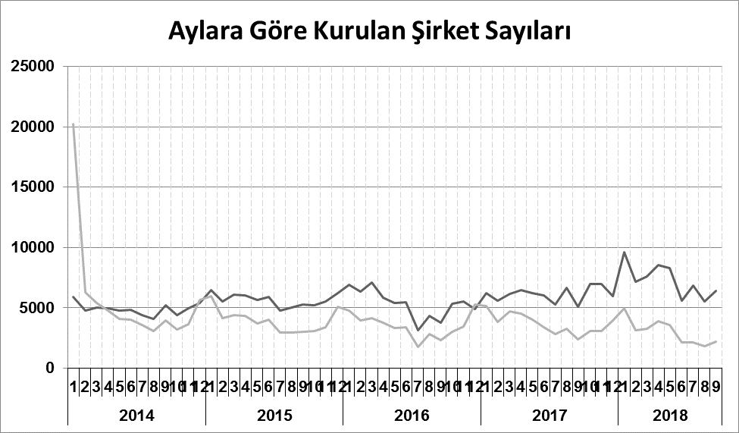
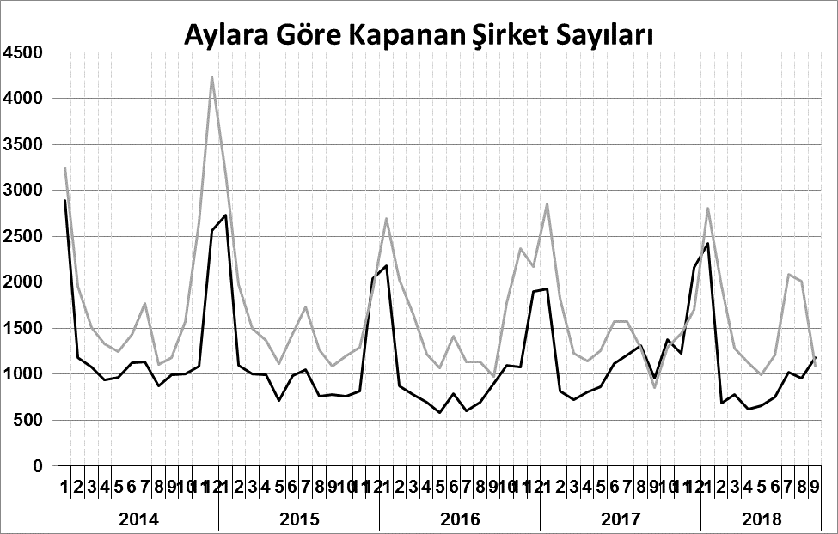
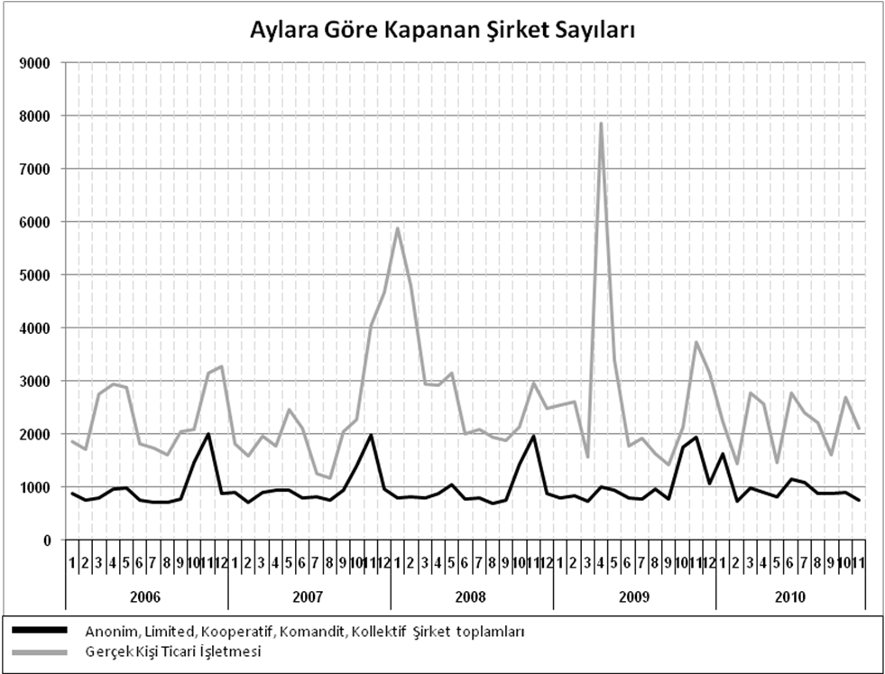
Anonim, Limited, Kooperatif, Komandit, Kollektif Şirket toplamları
Gerçek Kişi Ticari İşletmesi
Bir sonraki haber bülteninin yayımlanma tarihi 16 Kasım 2018’dir.
Ayrıntılı tablo ve grafiklere www.tobb.org.tr/resmi-istatistik adresinden erişebilirsiniz.

